**系 列 推 荐**

**《超易读·过山车》系列（7册）**

**Super-Readable Rollercoasters Series（7 Books）**

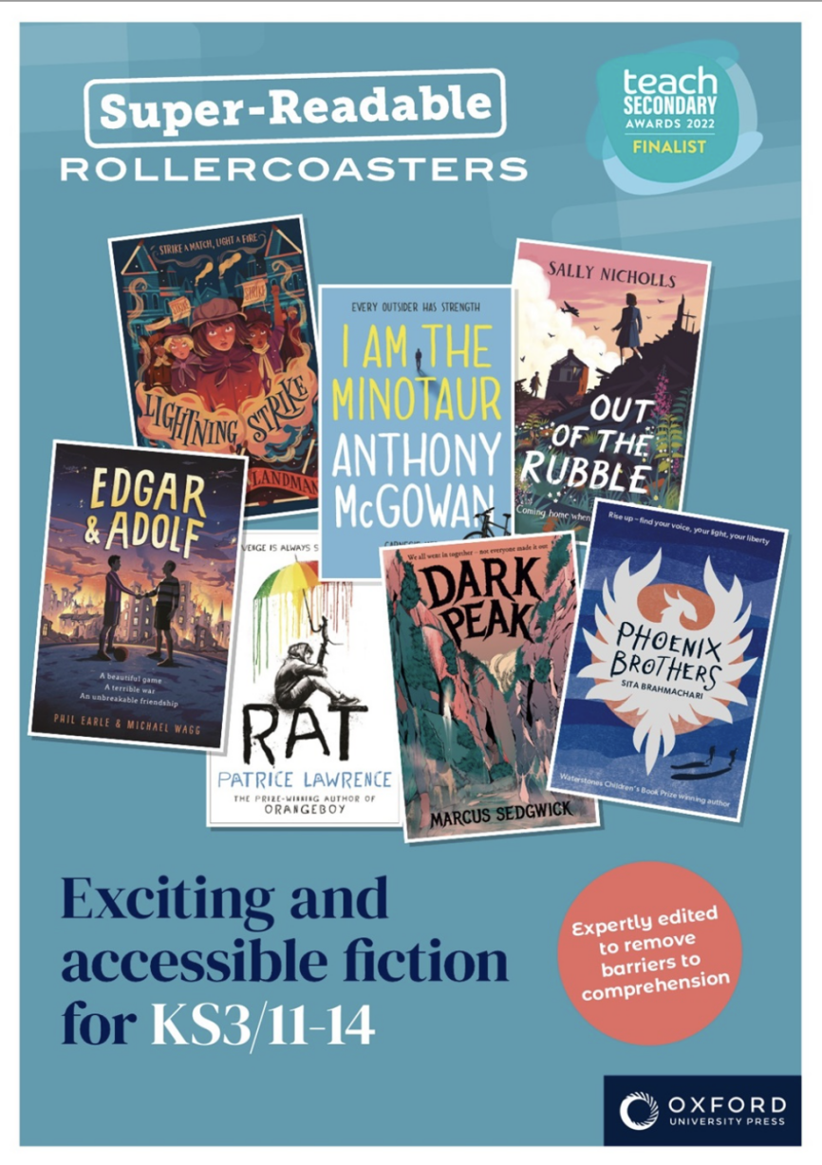

**【卖点解析】**

**✅ 核心亮点一：专为11–14岁学生量身定制的情绪识别与成长治愈主题读物**

**✨ 入选2022年Teach Secondary Awards决选名单**

**✨ 专为KS3/11-14岁学生打造的精彩易读小说**

**✨ 卡内基奖等重量级奖项作者执笔**

**✨ 议题聚焦：心理健康、校园霸凌、家庭创伤、身份认同、社会归属感等**

**✅ 核心亮点二：为阅读困难学生打造的“超易读”友好设计**

**✨ 牛津大学出版社（OUP）专业编辑，扫除理解障碍**

**✨ 与巴林顿·斯托克出版社合作打造**

**✓ 短篇幅设计：帮助读者提升阅读耐力与自信**

**✓ 无障碍排版：采用阅读障碍友好字体与纸张**

**✓ 议题式故事：结合现实话题，激发课堂内外阅读兴趣**

**✓ 词汇支持：助力基础薄弱读者突破语言壁垒**

**✅ 核心亮点三：配套“教师+学生”双向资源包，助力课堂落地与干预教学**

**✨ 配套资源：含书后阅读指南及免费在线资源包，以及免费课堂教学策略网络研讨会，旨在支持阅读困难学生**

**资源包包含：**

**1.书籍摘要：每本书的内容概要**

**2.核心主题：作品探讨的关键议题**

**3.阅读活动：提升参与度与阅读信心的教学设计**

**4.完整教案：含语言知识点、启发性问题与课堂活动**

**5.学生资源：配套学习材料**

**配套学习材料内页展示：**

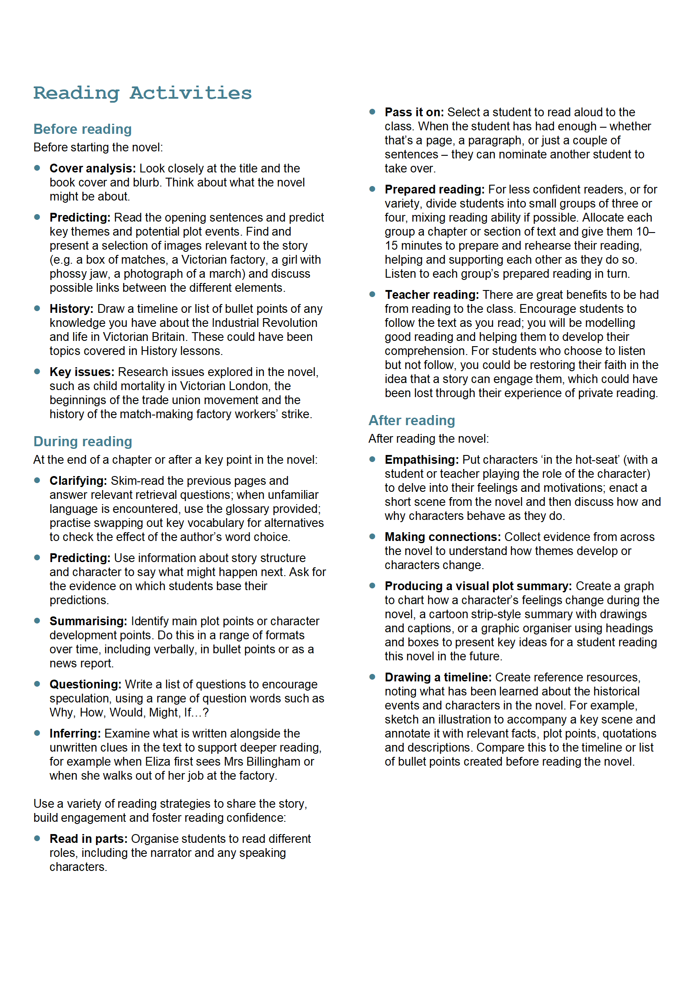

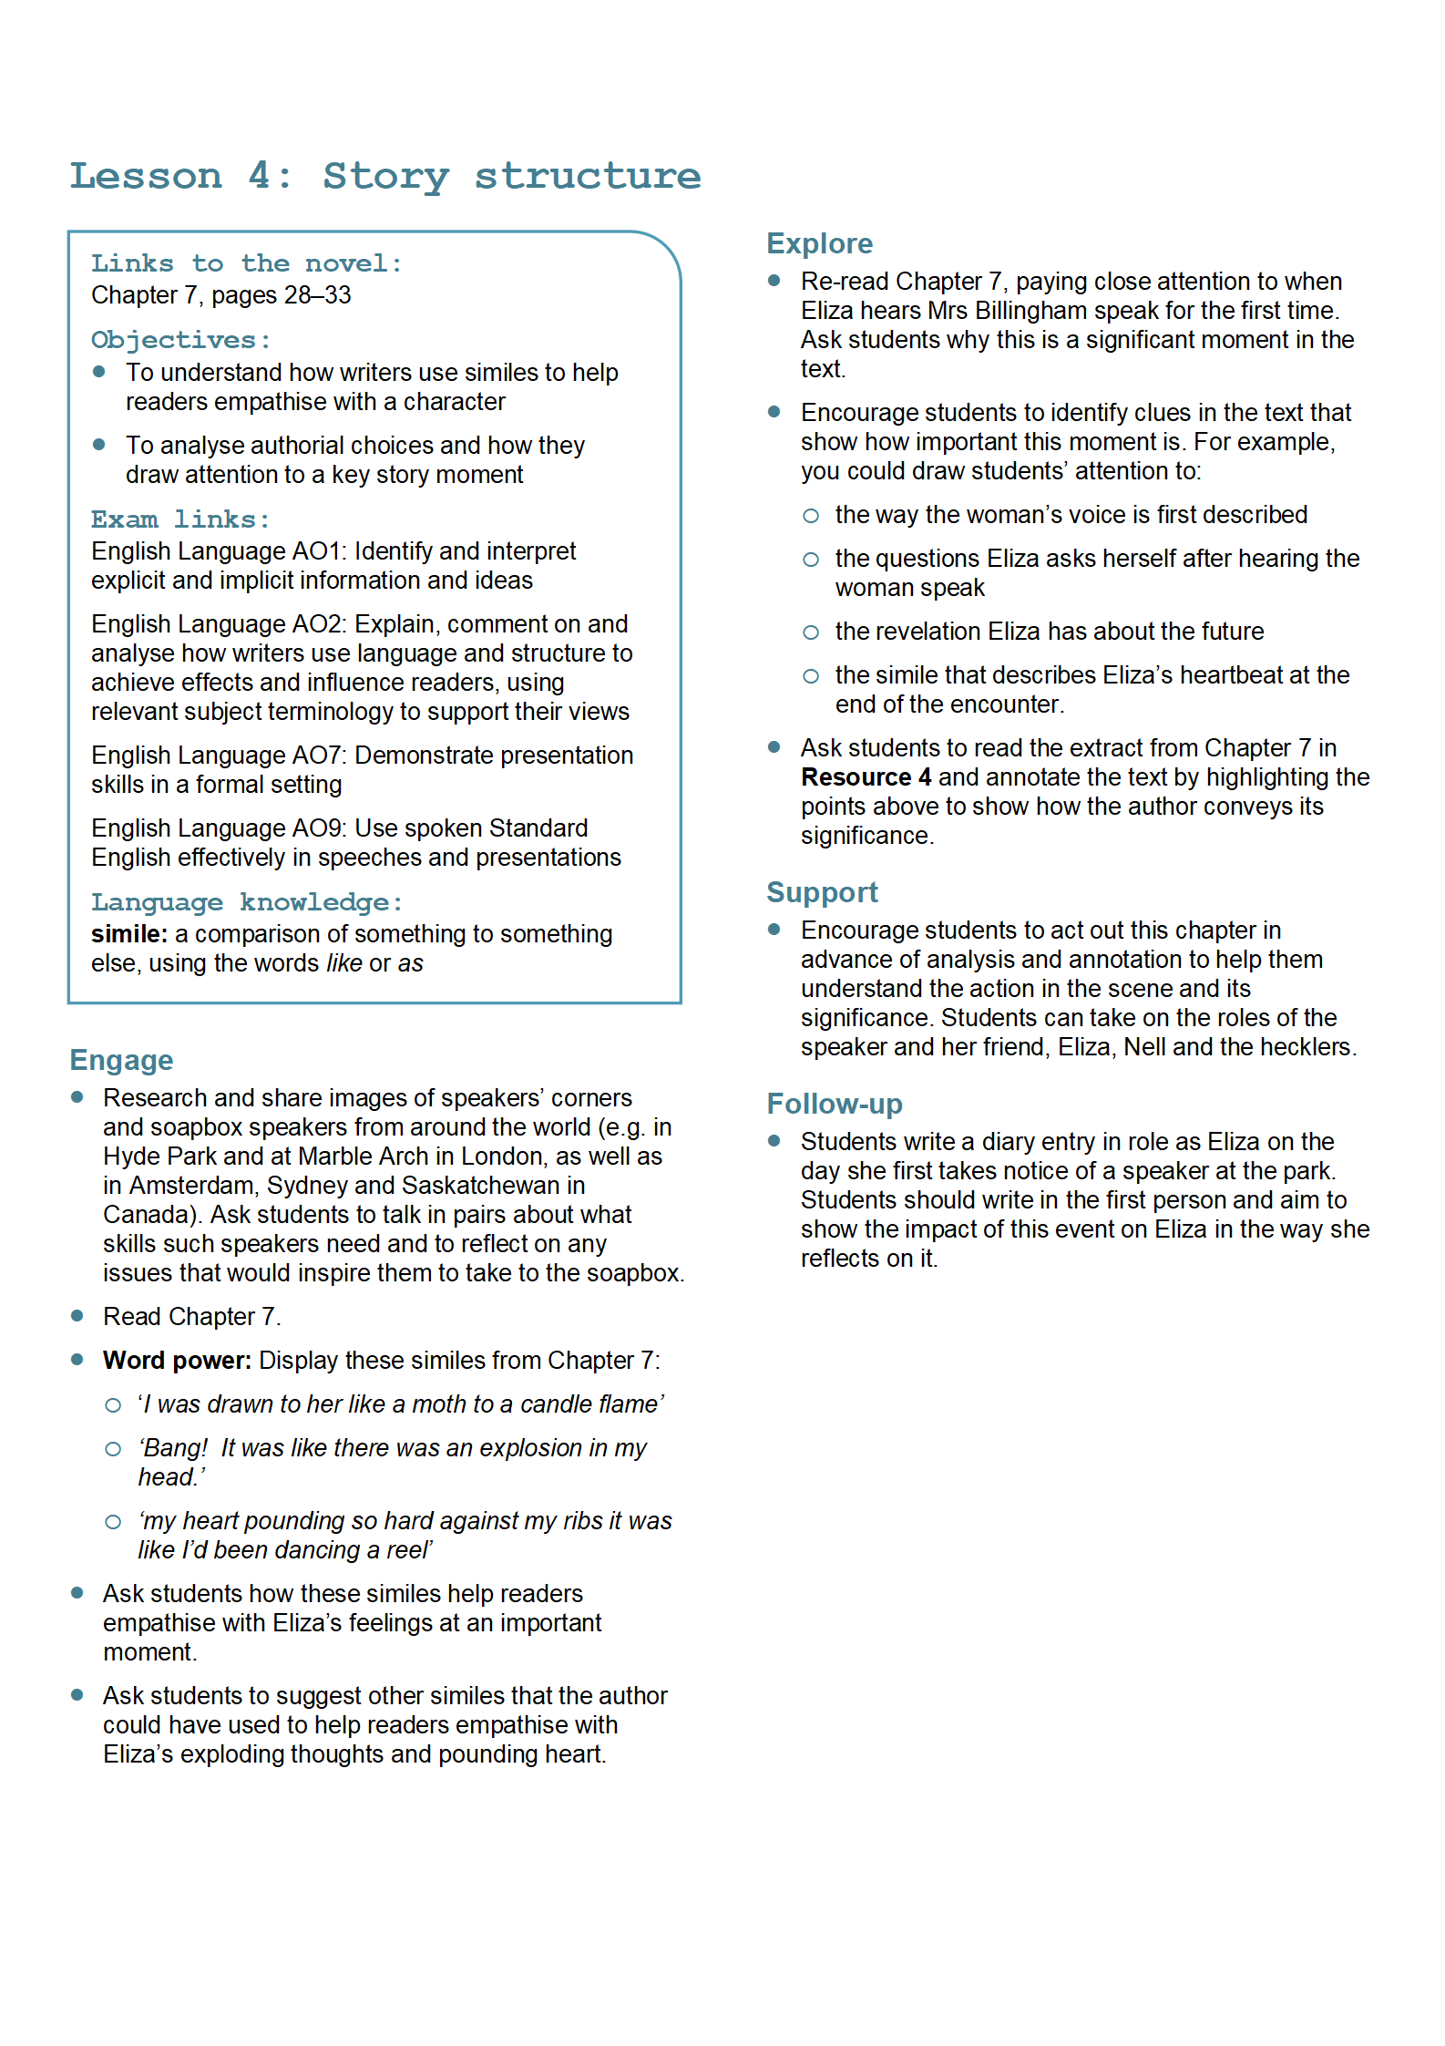

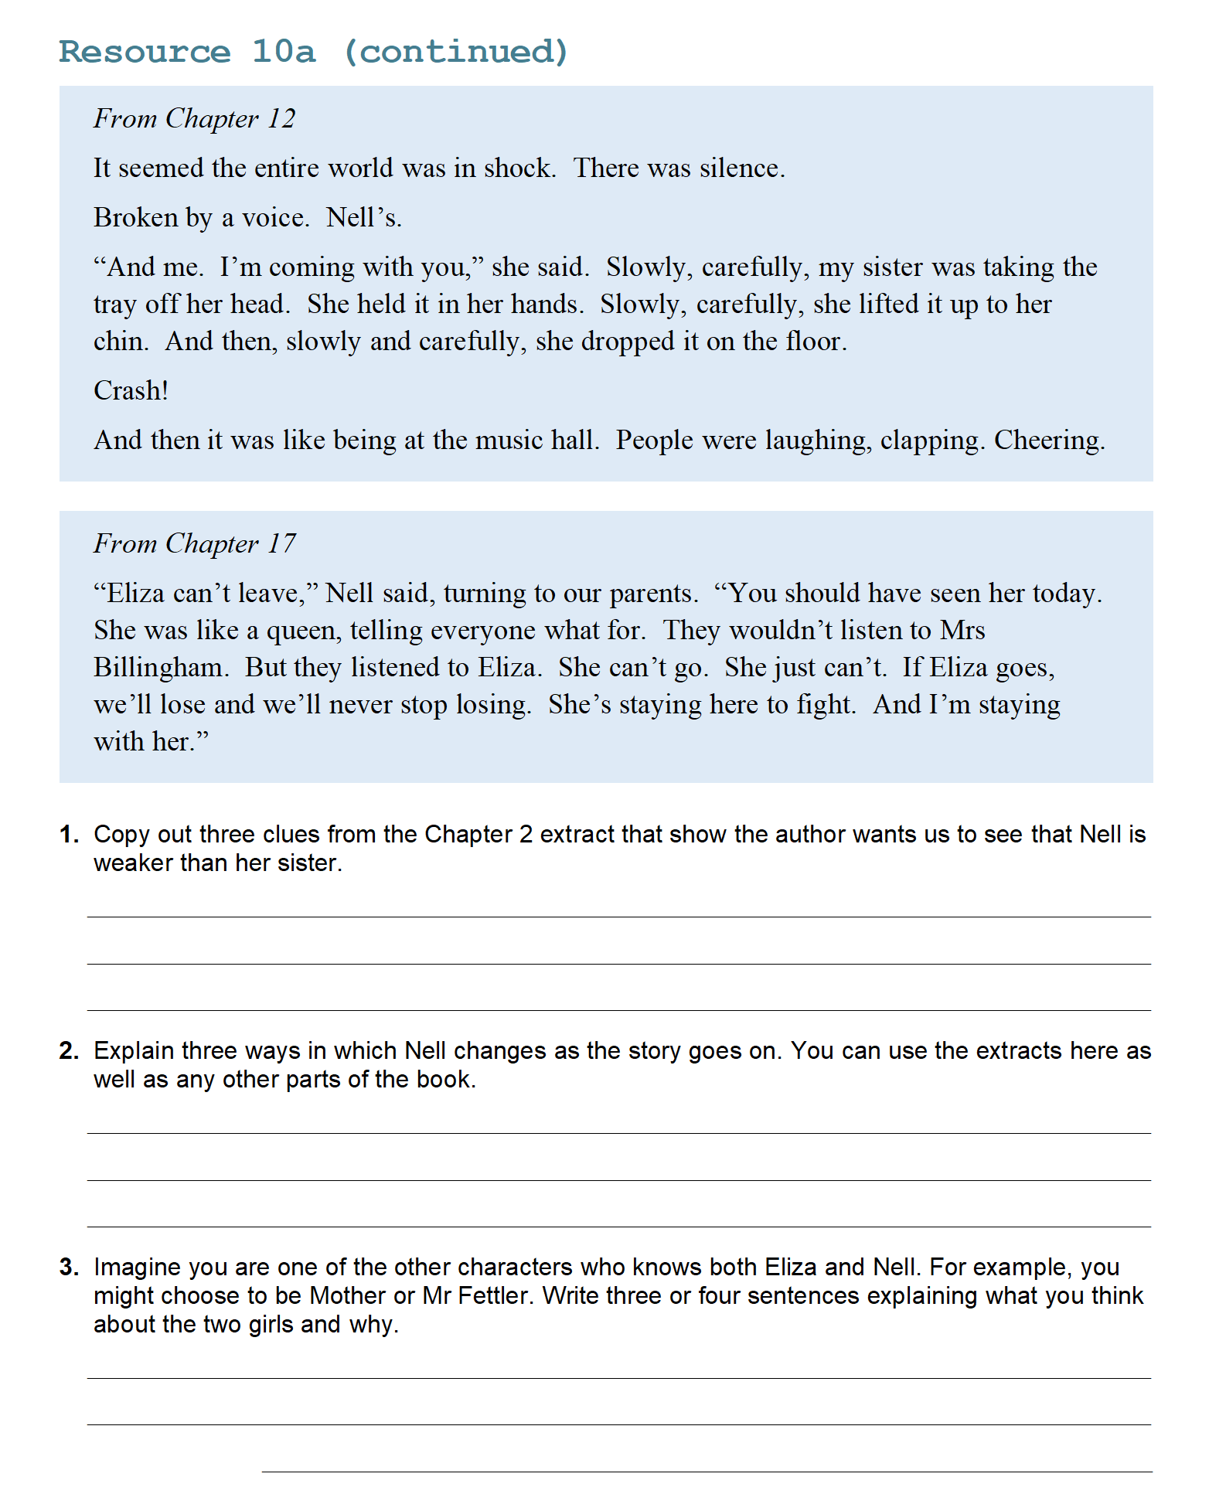**媒体评价：**

这套超易读系列令我震撼！相信这些书籍及其附带的宝贵资源，将为我们Key Stage 3和Key Stage 4阶段的阅读困难学生带来变革性影响。

——Alice Visser，阅读干预专家兼读写能力协调员

新版令我沉醉，每本书都细腻动人，直击当代青少年面临的现实困境。

——Nikki Carlin，英语教学总监兼Team English创始人

书籍无需冗长亦可完美。这本《我是牛头怪》探讨了少年照护者、贫困、帮派、图书馆的力量、心理健康与友谊——堪称完美之作。

——Gill Ward，中学图书馆员兼亚历山德拉宫儿童图书奖评委

特殊的字间距设计辅助字母辨识，搭配适宜的行距，让使用阅读辅助尺的读者能准确定位，避免行间重叠。

——Katie Ward，读写障碍及阅读困难学生专业辅导教师

**中文书名：《凤凰兄弟》**

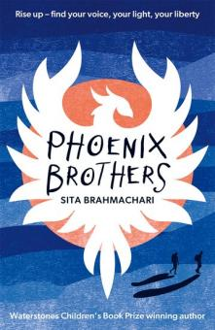**英文书名：Phoenix Brothers**

**作 者：Sita Brahmachari**

**出 版 社：OUP**

**代理公司：OUP /ANA**

**出版时间：2025年6月**

**代理地区：中国大陆、台湾**

**审读资料：电子稿**

**页 数：168页**

**类 型：儿童文学**

**获奖作家西塔·布拉马查里**

**沃特斯通儿童图书奖**

**2023年约托卡内基奖入围**

**英国文学协会图书奖提名**

**卡内基文学奖推荐**

**英国图书信托基金会驻校作家**

**伊斯灵顿难民移民中心驻场作家**

**内容简介：**

关于坚韧、生存与身份认同的动人叙事。

 历经艰险的生存之旅后，13岁的阿米尔不得不在英格兰重建生活。新学校里，他决定通过参加演讲比赛来直面过往创伤。与另一位无人陪伴的难民少年莫相遇后，阿米尔能否学会勇敢发声，重写自己的人生篇章？

**媒体评价：**

《凤凰兄弟》以极具力量的笔触，透过阿米尔的视角，展现了他与“凤凰兄弟”莫作为伊拉克无人陪伴难民在英格兰重获新生的历程。这个关于残酷与希望并存的故事，将成为这个时代不可或缺的见证。——Clare Furniss，畅销书作家

这部感人至深的作品罕见地聚焦独身儿童难民群体，以细腻笔触触动每位读者的心灵。

—— A. M. Dassu，国际知名儿童文学作家

布拉马查里精妙编织的叙事，让读者得以窥见战争阴影下青少年的内心世界。阿米尔与莫的故事证明，友谊与社群的力量终将治愈战争创伤。——Jasbinder Bilan

**作者介绍：**

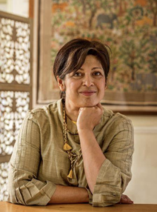

**西塔·布拉马查里(Sita Brahmachari)**凭借处女作《洋蓟之心》荣获沃特斯通儿童图书奖，是当今儿童文学领域最具魅力与影响力的作家之一。其青少年小说《当阴影降临》入围2023年约托卡内基奖，多部作品曾获英国文学协会图书奖提名、卡内基文学奖推荐，并被翻译成多种语言在全球出版。2015年担任英国图书信托基金会驻校作家，十余年来持续担任伊斯灵顿难民移民中心驻场作家。

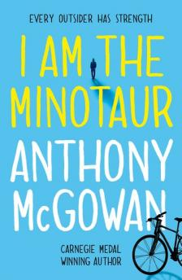**中文书名：《我是牛头怪》**

**英文书名：I Am The Minotaur**

**作 者：Anthony McGowan**

**出 版 社：OUP**

**代理公司：OUP /ANA**

**出版时间：2021年1月**

**代理地区：中国大陆、台湾**

**审读资料：电子稿**

**页 数：136页**

**类 型：儿童文学**

**卡内基文学奖得主安东尼·麦高恩代表作**

**内容简介：**

聚焦青少年孤立处境、校园霸凌与群体归属感议题。

马修渴望融入集体，但既要躲避校园霸凌者，又要给心仪女孩阿丽留下好印象，谈何容易。当阿丽的自行车被盗后，他试图通过找回车子来证明自己。这番举动会招致麻烦，还是让他明白英雄往往来自意想不到的角落？

**媒体评价：**

麦高恩擅长刻画弱势青少年的生存状态。这部精炼而深刻的成长小说，将我们带入母亲疏于照料的校园边缘人马修的内心世界。从第一页开始，你就无法抗拒地与他共同经历这段旅程。——《星期日泰晤士报》

这部触及心灵的作品，以细腻笔触探讨了心理健康、少年照护者、贫困、霸凌与友谊等多元议题。不仅是今年一月，更是长期值得推荐的必读佳作！——Jack Greaves，VIP阅读俱乐部

情节紧凑引人入胜，能牢牢抓住青少年读者的注意力。词汇丰富却不艰涩，篇幅适中易于阅读。臭烘烘的莫格将成为让你过目难忘的角色。——Bill（12岁），亚马逊五星评价

**作者介绍：**



安东尼·麦高恩(**Anthony McGowan)**1965年生于曼彻斯特，学生时代的经历成为他日后创作的灵感源泉。其作品多以幽默笔法探讨校园霸凌、精神健康等严肃议题，形成独树一帜的悲喜剧风格。现居伦敦，与妻子、两个孩子及爱犬蒙蒂共同生活。2020年凭借《云雀》斩获历史最悠久、最具权威性的卡内基儿童文学奖章。

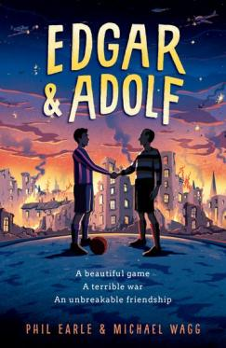**中文书名：《埃德加与阿道夫》**

**英文书名：Edgar & Adolf**

**作 者：Michael Wagg & Phil Earle**

**出 版 社：OUP**

**代理公司：OUP /ANA**

**出版时间：2021年1月**

**代理地区：中国大陆、台湾**

**审读资料：电子稿**

**页 数：144页**

**类 型：儿童文学**

**内容简介：**

一场美丽的足球赛，一场残酷的战争，一段永不褪色的友谊——以两位真实足球英雄的传奇友谊为蓝本的虚构故事。

阿迪正执行已故祖父阿道夫·雅格的遗愿——寻找埃德加·凯尔，归还那个看似平凡却意义非凡的珍贵信物。这段追寻之旅逐渐揭开跨越数十年的深厚友谊、激烈的绿茵较量，以及那个撼动世界的战争年代。

**媒体评价：**

这部文笔优美的作品讲述了一个至关重要的故事，真希望我学生时代就能读到它。

——《杰米·约翰逊》系列作者Dan Freedman

本书以精湛的写作技巧吸引年轻读者，篇幅恰到好处，让阅读信心不足的读者也能轻松读完。堪称佳作。——亚马逊五星评价

书中深刻提醒我们：即便在最残酷的战争中，真挚的友谊也能超越一切。

——Rob McCamm，VIP阅读俱乐部

**作者介绍：**

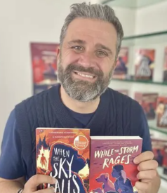

**迈克尔·瓦格(Michael Wagg)与菲尔·厄尔(Phil Earle)**相识于赫尔大学戏剧系，近三十年的友谊延续至今。瓦格现居伦敦南部，身兼作家、演员及杜尔维奇足球俱乐部拥趸；菲尔是屡获殊荣的作家，虽定居约克郡却始终力挺赫尔城队——这份执着倒也未影响二人的莫逆之交！

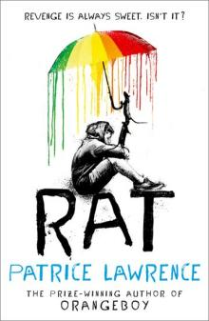**中文书名：《老鼠》**

**英文书名：Rat**

**作 者：Patrice Lawrence**

**出 版 社：OUP**

**代理公司：OUP /ANA**

**出版时间：2021年1月**

**代理地区：中国大陆、台湾**

**审读资料：电子稿**

**页 数：152页**

**类 型：儿童文学**

**2022年卡内基奖长名单作品**

**获奖作家帕特里斯·劳伦斯**

**科斯塔儿童图书奖入围**

**水石书店青少年小说奖**

**英国图书业青少年文学奖**

**内容简介：**

关于社区隔阂、孤独感与意外友谊的动人故事。当母亲再度入狱，阿尔清楚该怪谁——自从他们搬来后，楼下布雷克先生就不断找麻烦。阿尔决定依靠仅有的两个伙伴实施复仇计划：他的宠物鼠毒液与秃鹫。但事情发展，远比他想象的复杂……

**媒体评价：**

作为中学英语教师，我毫无保留地推荐此书作为班级读物或干预教材，其配套的详细教学资源包甚至支持直接纳入课程体系。——Mr. Palmer，亚马逊五星评价

劳伦斯精准捕捉了阿尔内心翻涌的愤怒情绪及其应对方式——这种能让无数读者产生共鸣的描写令人叹服。——Emma Perry，My Book Corner书评网

这部视野开阔的作品涵盖贫困、犯罪与家庭纽带等多重主题，发人深省。

——Rob McCann，VIP阅读俱乐部

**作者介绍：**



**帕特里斯·劳伦斯(Patrice Lawrence)**是屡获殊荣的青少年文学作家，其代表作《橙衣少年》入围科斯塔儿童图书奖，并斩获水石书店青少年小说奖与英国图书业青少年文学奖。早期作品《潜水员之女》灵感源自英国黑人历史。转型专职写作前，她长期致力于推动社会公平与包容的公益事业。

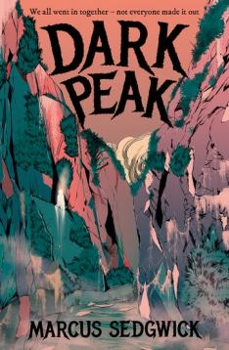**中文书名：《暗峰谜踪》**

**英文书名：Dark Peak**

**作 者：Marcus Sedgwick**

**出 版 社：OUP**

**代理公司：OUP /ANA**

**出版时间：2021年7月**

**代理地区：中国大陆、台湾**

**审读资料：电子稿**

**页 数：144页**

**类 型：儿童文学**

**获奖作家马库斯·塞奇威克**

**美国迈克尔·L·普林茨奖（青少年文学最高荣誉）**

**英国图书信托基金会青少年图书奖**

**布兰福·博斯奖**

**八度入围卡内基奖决选**

**内容简介：**

我们结伴而入，却未能全员归来。神话传说与悬疑元素交织的心理学惊悚佳作。

在那个漫长炎夏，两名学童在校外考察中神秘失踪。当其中一名孩子终于被寻获，波特却惊恐地发现——似乎没人在寻找另一个孩子史蒂芬了。为何所有人都遗忘了史蒂芬的存在？考察途中究竟发生了什么？那些源自远古的超自然力量，为何在暗峰山脉中蠢蠢欲动？

**媒体评价：**

精妙的排版设计与紧凑的情节推进，令最抗拒阅读的读者也欲罢不能。

——《泰晤士报》Alex O'Connell

这部青少年与成人皆宜的作品，完美融合历史谜团与超自然元素。其对民间传说的援引令人着迷，精准的语言把控更是KS3阶段教学材料的典范。——亚马逊五星评价

杰作！精妙的场景营造与悬念设置，举重若轻地探讨深刻议题，彻底颠覆对青少年文学的刻板印象。——亚马逊五星评价

**作者介绍：**

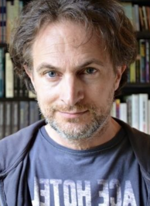

**马库斯·塞奇威克(Marcus Sedgwick)**创作了40余部青少年及成人文学作品，曾获2014年美国迈克尔·L·普林茨奖（青少年文学最高荣誉）、英国图书信托基金会青少年图书奖、布兰福·博斯奖，并八度入围卡内基奖决选。

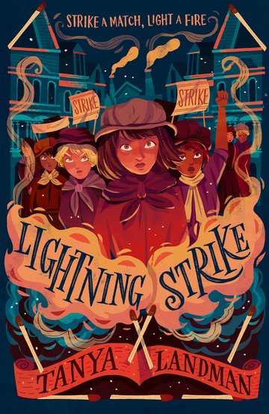**中文书名：《闪电突袭》**

**英文书名：Lightning Strike**

**作 者：Tanya Landman**

**出 版 社：OUP**

**代理公司：OUP /ANA**

**出版时间：2021年7月**

**代理地区：中国大陆、台湾**

**审读资料：电子稿**

**页 数：144页**

**类 型：儿童文学**

**卡内基奖得主坦尼娅·兰德曼执笔**

**附书后历史背景解读**

**内容简介：**

划亮火柴，点燃革命之火。灵感源自1888年7月火柴厂女工大罢工，生动再现维多利亚时期的英国。

1888年盛夏，少女伊莱莎的愤怒在燃烧——愤怒于家中永远拮据的窘境，愤怒于火柴厂里非人的劳作环境，愤怒于整个世界冷漠的视线。当她的呐喊点燃工友们的怒火，反抗的烈焰终将燎原。一个女孩的勇气，能否掀起改变时代的巨浪？

**媒体评价：**

本书既是一部精彩绝伦的成长小说，又能重燃青少年因学业中断而消退的阅读热情，强烈推荐学校图书馆、课堂及家庭书架收藏。——Bookshelves.home.blog书评网

兰德曼又一力作！超易读的设计让我一夜读完，完全无法释卷。——亚马逊五星评价

为不爱阅读的青少年选购此书后，她一周内就读完了，并因此带动学校采购该系列其他作品。——亚马逊五星评价

**作者介绍：**

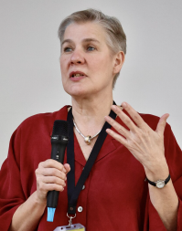**坦尼娅·兰德曼(Tanya Landman)**创作了40余部青少年文学作品，笔下常聚焦历史洪流中弱势青年的抗争。正如《闪电突袭》所展现的，她擅长将真实事件升华为震撼人心的故事。她凭借小说《布法罗士兵》获得2015年卡内基奖章，还凭借小说《我是阿帕奇》获得了2009年美国西部作家马刺奖。她的作品还入围了许多其他奖项：2008 年 Apache 的 Booktrust 青少年奖;2010 年博尔顿儿童图书奖和 2010 年红房子儿童图书奖（《星期一是谋杀》），以及 2008 年《金匠的女儿》获得 Guardian 儿童小说奖。现居德文郡，与两个儿子、两条狗和一只猫共同生活。

**中文书名：《废墟之上》**

**英文书名：Out of the Rubble**

**作 者：Sally Nicholls**

**出 版 社：OUP**

**代理公司：OUP /ANA**

**出版时间：2022年1月**

**代理地区：中国大陆、台湾**

**审读资料：电子稿**

**页 数：144页**

**类 型：儿童文学**

**获奖作家莎莉·尼科尔斯继《云端之国》后又一力作**

**沃特斯通儿童图书奖**

**独立书商协会年度儿童图书奖**

**科斯塔奖/卡内基奖/《卫报》儿童文学奖决选**

**附书后历史背景解读指南**

**内容简介：**

当故乡已成废墟，归途亦是重生。以疏散儿童视角再现二战尾声的历史图景。

1945年初，战争临近尾声，疏散儿童陆续返乡。朱迪满心欢喜回到伦敦，却发现家园早已面目全非——房屋化为瓦砾，母亲变得疏离，满目皆是轰炸后的废墟。当她在断壁残垣间徘徊时，渐渐发现这些废墟不仅仅是伤痕，更是记忆的钥匙。它们能否帮她找回战前那个温暖的家？

**媒体评价：**

主角活泼开朗的个性与温暖心灵跃然纸上。当她与久别的父亲相拥时，这个既引人入胜又发人深省的故事让我热泪盈眶。这本非常规题材的作品，竟激发了我的写作热情。

——Michaela，历史协会青年书评

尼科尔斯以细腻笔触让我们同时共情母女二人。废墟间萌发的野生动植物意象，更赋予这个关于治愈与希望的故事诗意的力量。——Stephen Dilley，《Just Imagine》书评网

**作者介绍：**

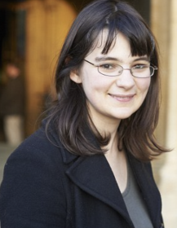

**莎莉·尼科尔斯(Sally Nicholl)**已出版近20部青少年文学作品，曾获• 沃特斯通儿童图书奖、独立书商协会年度儿童图书奖，并进入科斯塔奖/卡内基奖/《卫报》儿童文学奖决选。

**请将反馈信息发至：版权负责人**

**Email**：[Rights@nurnberg.com.cn](mailto:Rights@nurnberg.com.cn)

安德鲁·纳伯格联合国际有限公司北京代表处

北京市海淀区中关村大街甲59号中国人民大学文化大厦1705室, 邮编：100872

电话：010-82504106, 传真：010-82504200

公司网址：[http://www.nurnberg.com.cn](http://www.nurnberg.com.cn/)

书目下载：<http://www.nurnberg.com.cn/booklist_zh/list.aspx>

书讯浏览：<http://www.nurnberg.com.cn/book/book.aspx>

视频推荐：<http://www.nurnberg.com.cn/video/video.aspx>

豆瓣小站：<http://site.douban.com/110577/>

新浪微博：[安德鲁纳伯格公司的微博_微博 (weibo.com)](https://weibo.com/1877653117/profile?topnav=1&wvr=6)

微信订阅号：安德鲁纳伯格联合国际北京代表处